Прайс на материалы для наращивания ресниц Macy и Ag beauty
Лера тел:079833655 069902986
Вид | Наименование | Примечание |  | Стоимость лей
Ресницы на ленте
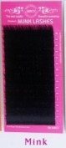 | Mink-норка  Изгиб –B,С ,D  Толщина – 0.15 , 0.20  Длина - 10, 12, 14 mm  есть в наличии | Macy  16 линеек 4500 ресничек |  | 250
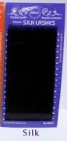 |  | Macy  16 линеек 4500 ресничек |  | 250
  Silk - шелк
  Изгиб - B, C
  Толщина - 0.15 , 0.20
  Размер - 10,12,14 mm
  Есть в наличии
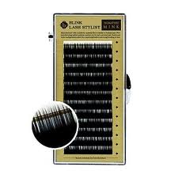 | Mink –норка  Изгиб- С  Толщина – 0.20  Размер – 13,15 mm  Есть в наличии | Ag beauty |  | 250
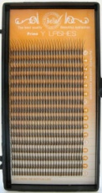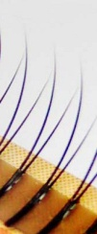 | Varvi (разнодлинные сдвоенные)  изгиб - C  толщина - 0.15; 0.20  длина –7-15mm(0.15) 9-13 mm (0.20) | Macy  16 линеек  правая-левая сторона |  | 420
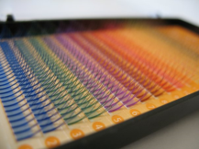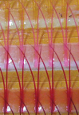 | Y-тип (палитра)  изгиб – B,C  толщина - 0.10 (B) , 0.15, 0.20 (C)  длина – 7-15 mm | Macy  16 линеек  10 цветов |  | 250
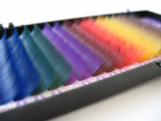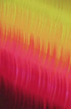 | Mink-норка (палитра)  изгиб – B,C  толщина - 0.15,  длина –10-14mm | Macy  16 линеек  10 цветов |  | 300

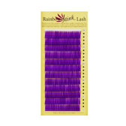 | Mink-норка  цвета (голубой,коричневый,темно-коричневый,зеленый,оранж,красный, расное вино,розовый,фиолетовый,желтый)  изгиб – B,C  толщина - 0.15,  длина –9, 11, 13 mm (B) 10,12,14 mm (C) | 16 линеек  1 цвет | 250
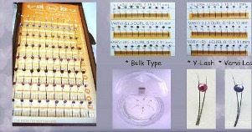 | Swarovski/Rhine stone Eyelashes Varvi-Bulk(6 pcs/case) | (двойные, 6 штук) | 160
 | Swarovski/Rhine stones Varvi Lash(6 lines)-Single Stone | (двойные , 6 линеек ) | 560
 | Swarovski/Rhine stones Y Lash(8 lines)-Single Stone | (двойные , 8  линеек ) | 630

Вид | Наименование | Примечание | Стоимость, лей
Клеи
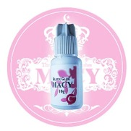 | Клей d+  10 ml  есть в наличии | Отличается высокой стойкостью фиксации (1сек)  Длительность носки  4-5недель | 250
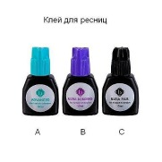 | AG beauty | A - медленно высыхает,есть возможность корректировки ресниц ( 2 -3 недели), для начинающих | 350
 | AG beauty | B -быстро высыхает,сильное склеивание по сравнению с клеем A ( 3 -4 недели) | 350
 | AG beauty | C- очень быстро высыхает 2-3 сек для профессионалов | 350
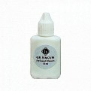 | REMOVER гелевый  (не вызывает раздражения)  15 мл |  | 160

Вид | Наименование | Примечание | Стоимость, лей
Сопутствующие материалы
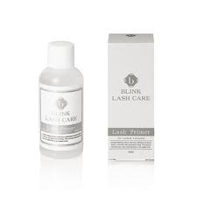 | Primer с дозатором  50 ml | Используется для усиления адгезии (сцепления) клея с ресницами, обрабатываются свои ресницы перед наращиванием  Есть в наличии | 200
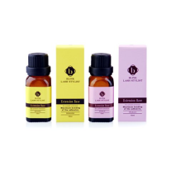 | Extension base  15 мл | база под клей  как обезжиривающее и адгезионное средство для искусственных ресниц  ароматизирована: персик  (используется только для ресниц в баночке) | 250
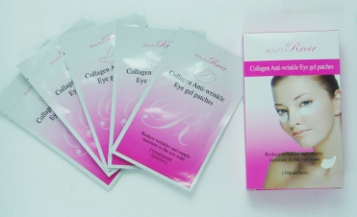 | Коллагеновые подушечки | для заклеивания нижних ресничек в процессе наращивания ресниц, (с коллагеном )пара | 30
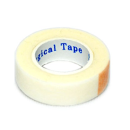 | Скотч | для заклеивания нижних ресничек | 30
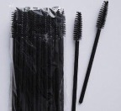 | Расчёска для ресниц 10 шт | Есть в наличии | 30
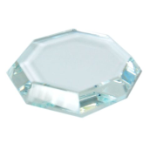 | Кристалл для клея |  | 50
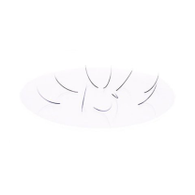 | Силиконовая подушечка для ресниц | Предназначена для удобного захвата ресниц во время процедуры, для ресниц в баночке | 50
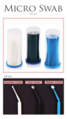 | Micro Swab  100 шт  1.5 мм | Используется при снятии и коррекции ресниц ремувером, экономя его  Есть в наличии | 100
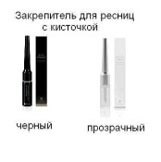 | Закрепитель прозрачный  , черный | Усиливает процесс схватывания клея, за счет чего продлевает жизнь наращенных ресниц на 1,5 -2 недели. Защищает ресницы от влаги, пыли.  Наносится сразу после наращивания, достаточно одного мазка кисточкой. | 230

Вид | Наименование | Примечание | Стоимость, лей
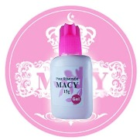 | Гелевый ремувер с приятным цветочным ароматом  15 мл | (жидкость для снятия ресниц)  Есть в наличии | 150
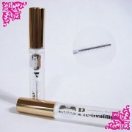 | закрепитель  Macy | Покрывает реснички невидимым слоем , обеспечивает защиту от внешних воздействий .  разработан для увелечения срока сцепления натуральных ресниц с наращенными .  наносится один раз в неделю , а также сразу после процедуры наращивания .  Есть в наличии | 200
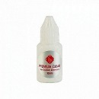 | Прозрачный клей - "класса ПРЕМИУМ" | 10 мл  Держится 2 недели | 341
 | Обезжириватель  Macy | (перед наращиванием)  (прозрачный)  Есть в наличии | 150

Вид | Наименование | Примечание | Стоимость, лей
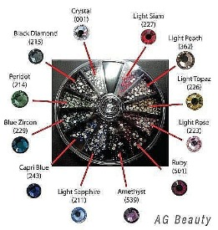 | 100% ручной работы Swarovski камни из Австрии будут блистать на ваших ресницах! |  | 776
 | Эссенция для укрепления ресниц и бровей  Macy  во время наращивания и после | Эссенция для укрепления ресниц и бровей Lash coating essence. Средства по уходу за нарощенными ресницами.  Уникальная формула эссенции бережно ухаживает за натуральными ресницами во время наращивания. Воздействует на работу волосяных фолликул, оживляет их природный потенциал, добавляет им силу и пробуждает «спящие». Био-пептиды, входящие в состав средства усиливают структуру реснички (или волоска брови), уменьшая их выпадение. Витамины А, В3, С, Е, Н питают кожу и защищают ее от вредного воздействия косметики и окружающей среды. Экстракт женьшеня улучшает микроциркуляцию крови и совместно с активной формулой помогает волосяным фолликулам максимально развить свой потенциал. В помошь экстракту корня женьшеня, глюкозамины и пантенол, входящие в состав средства, оживляют фолликулы, смягчают реснички, делая их эластичными, мягкими и блестящими. Экстракты ромашки и виноградных семечек успокаивают кожу и снимают раздражение и защищают от воздействия косметики.  Есть в наличии | 250
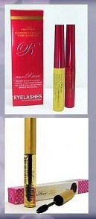 | эссенция + тоник для лечения ресниц |  | 210
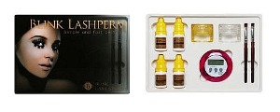 | Набор для завивки ресниц.Ресницы преобретут безупречный вид,а красивый изгиб будет держаться до 4-х недель | Включает в себя: таймер, 2 кисти, жидкость №1 2шт, жидкость №2 2шт, 2 серебряных и 2 золотых зажима для ресниц, DVD с инструкцией | 700
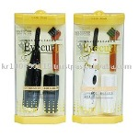 | Используется для быстрой завивки ресниц | Батарейка не идет в комплекте | 310
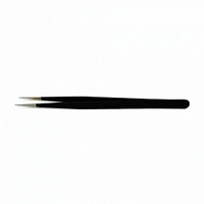 | Vetus ST-13 | NON MAGNETIK  135 мм | 125
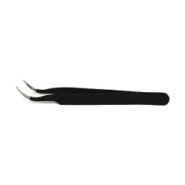 | Vetus ST-15 | NON MAGNETIK  135 мм | 125

заказ свыше 1000 лей скидка 5 %
Следите за прайсом он обновляется периодически .

